XXVIII CONCURSO CIENCIAS SOCIAIS. MARATÓN DE PREGUNTAS.
I CATEGORÍA. Ed. Primaria (5º e 6º)

Nome: ________________________________ Curso: _______Sección___

- Completa este pasapalabra.
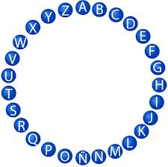

Por A: Prisión famosa situada preto da ponte Golden Gate. | Alcatraz
Por B: Capital da Comunidade Autónoma de Cataluña. | Barcelona
Por C: Mariñeiro xenovés que chegou a América en 1492. | Colón
Por D: Apelido do bilbaíno que posuíu o cadro Bos días señor Gauguin. | Durrio
Por E: Momento do ano no que o día dura o mesmo número de horas que a noite: doce. | Equinocio
Por F: Bisbarra galega á que pertencen os municipios de Ares e Moeche. | Ferrol
Por G: Única illa habitada de Islandia máis ao norte do Círculo Polar Ártico. | Grimsey
Por H: Cordilleira máis elevada do planeta. | Himalaia
Por I: País que ten como capital, aínda que non unanimamente recoñecida, Xersualén | Israel
Por K: Arquipélago volcánico de Indonesia onde houbo unhas potentísimas erupciones en 1883. | Krakatoa
Por L: Localiadde cántabra onde hai un Cristo que move os ollos. | Limpias
Por M: Escultor grego autor do Discóbolo. | Mirón
Por N: Territorio (agora país) onde se producíu o primeiro xenocidio do XX, recoñecido por Alemaña. | Namibia
Por O: Estado dos EE.UU onde se atopan os preciosos outeiros de Painted Hills. | Oregón
Por P: Etapa histórica máis longa e antiga da Prehistoria. | Paleolítico
Por R: Sobriño de Carlomagno que morreu en Roncesvalles. | Roldán
Por S: Graxa de balea transformada en aceite. | Sain
Por T: Unha das catro bases nitroxenadas que forman parte do ADN. | Timina
Por U: País que limita con Arxentina. | Uruguai
Por V: Bebida alcólica producto da fermentación do zume da uva. | Viño
Por W: Batalla que marca a derrota definitiva de Napoleón en 1815. | Waterloo
Por X: Tipo de prantas adaptadas á falta de auga. | Xerófilas
Por Y: Universidade americana rival de Harvard onde estudiaron Bill e Hillary Clinton | Yale
Por Z: Nome vello da Praza de Independencia de Vigo. | Zamora

- Nome da cidade onde se atopa o edificio da imaxe da esquerda que tivo “moita historia” e nome da fervenza de Galicia da 2ª foto.
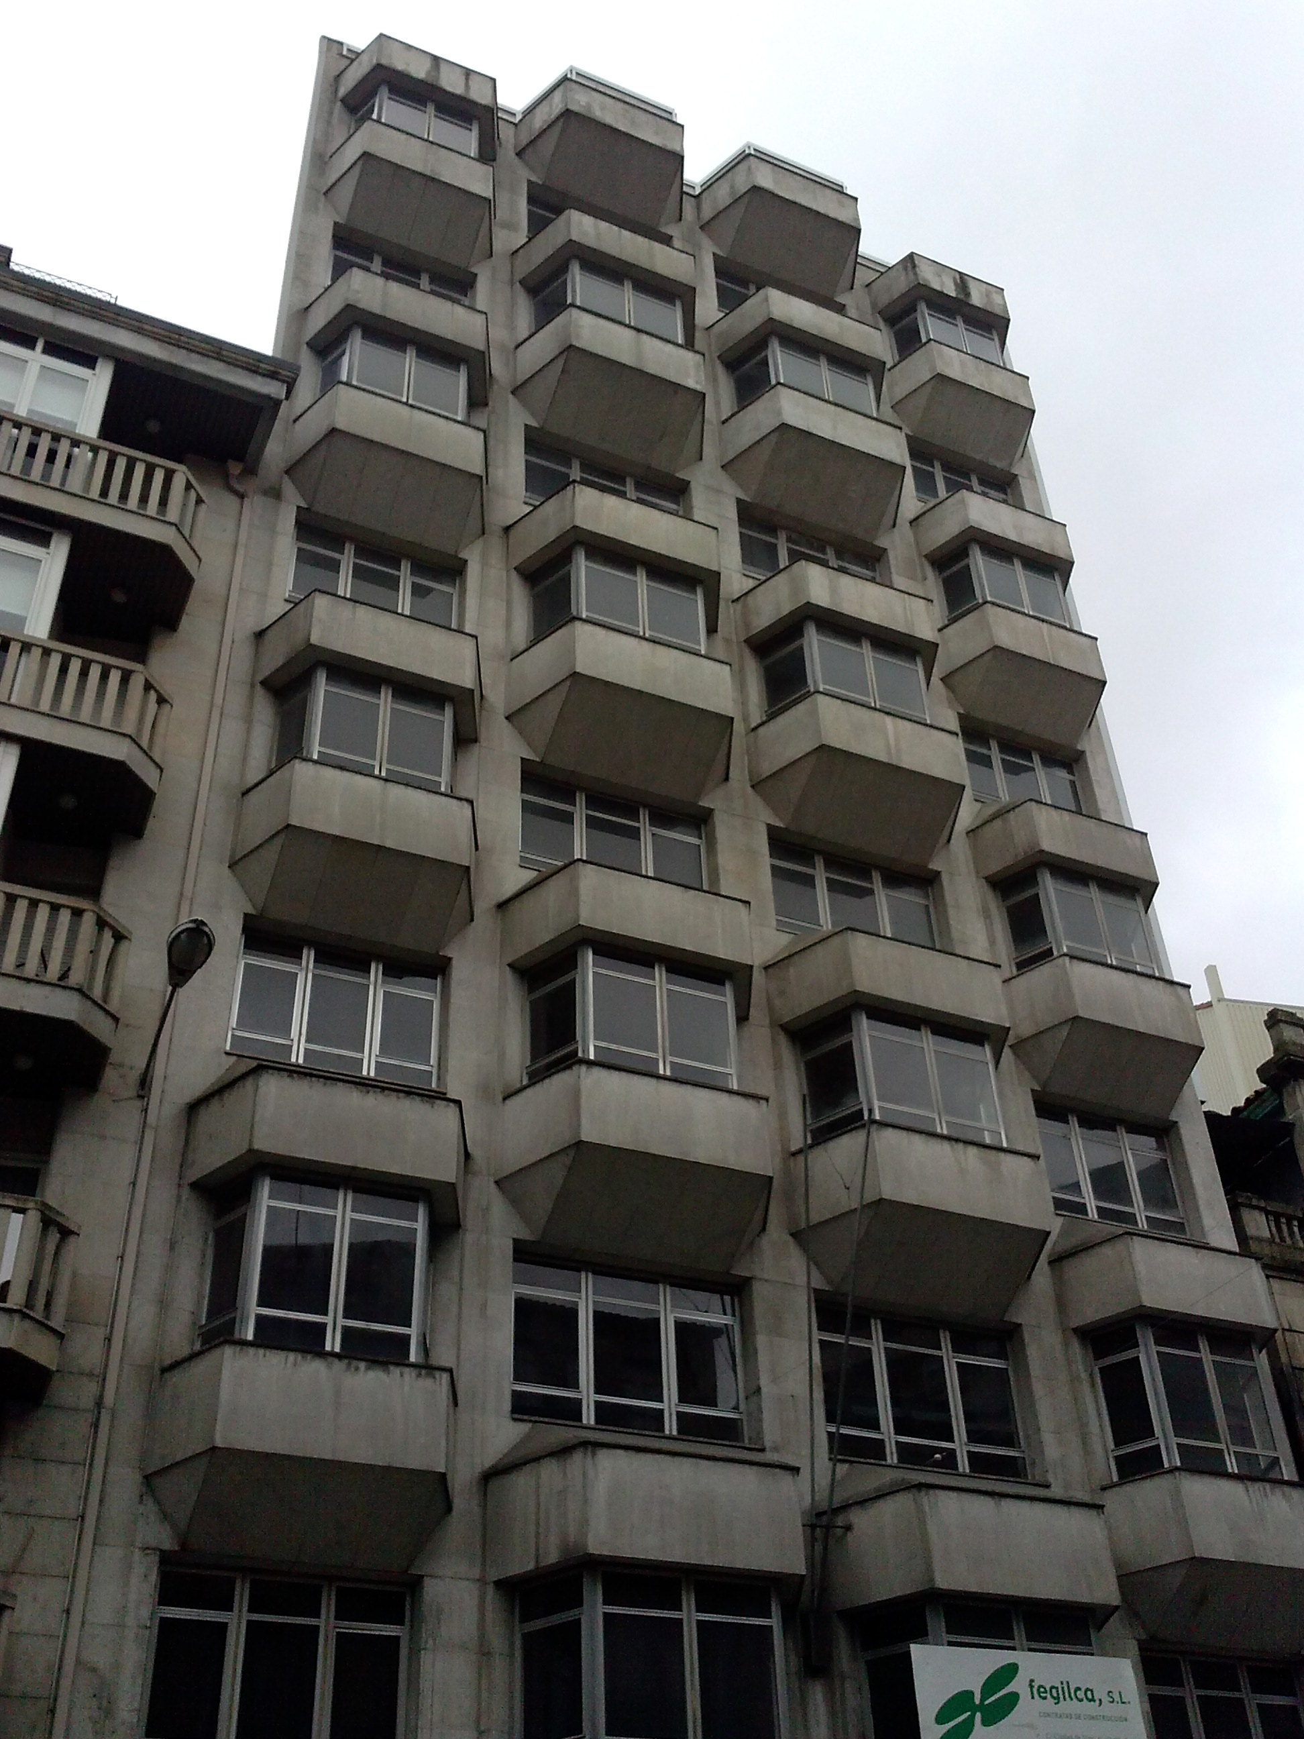
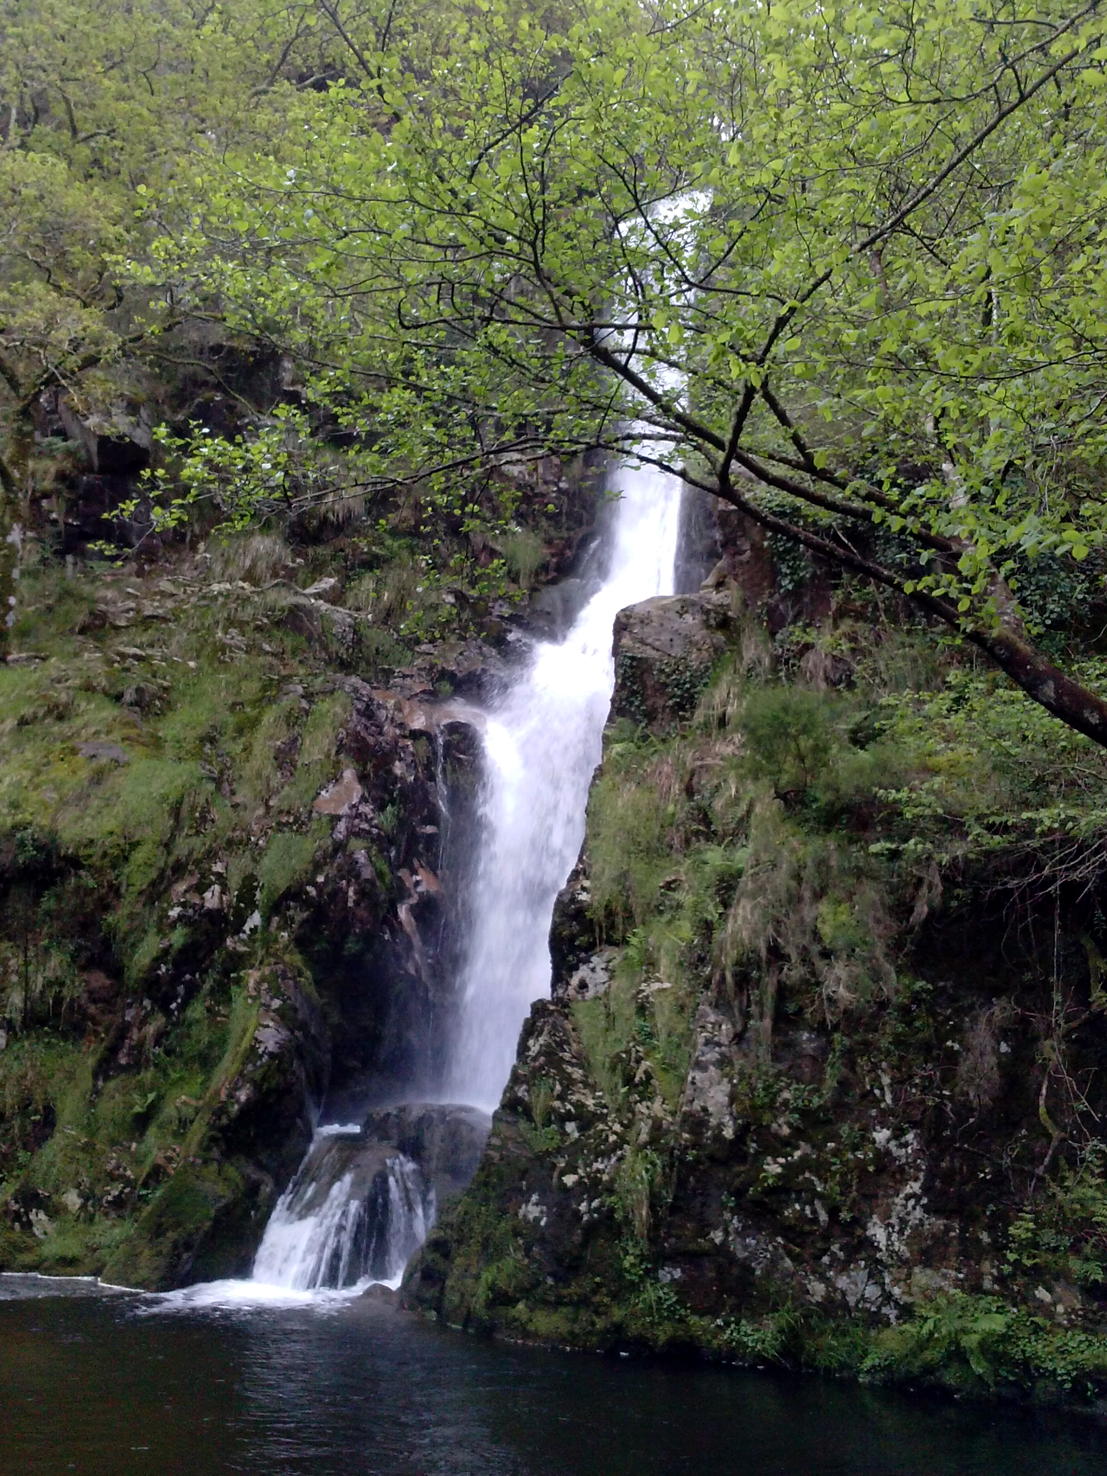

Ourense Pozo da ferida
_____________________________ _________________________________

.

- Contesta a estas cuestións.

1. Cal é a capital de Bulgaria? | Sofía
2. Paisaxe chamado O Canon do Colorado español. | Burujón
3. Barco que é considerado o Titanic de auga doce ao naufragar en 1915, provocando a morte de 844 persoas. | SS Eastland
4. País máis pequeno e densamente poboado de toda a América continental. | El Salvador
5. Expresión que transmite, en inuit, nerviosismo que experimentas cando agardas por alguén. | Iktsuarpok
6. Entre que localidades se atopa a muralla china de Guadalajara? | Corralejo-Campillo
7. De que obra de Alberto Giacometti dixo Dalí que era un obxecto con funcionamento simbólico? | Bola suspendida
8. En que século estariamos no ano 423 a. C? | V a. C.
9. En que país sitúas o corredor de Wakham? | Afganistán
10. Que obra de arte é a 8ª marabilla do mundo según palabras do Vasari español, Antonio Palomino. | Sillería coro Catedral Málaga
11. Ponte de madeira de teca máis longo do mundo que cruza un lago de Myanmar. | U Bein
12. Cal destes acontecementos históricos é máis vello no tempo (foi antes): volta ao mundo en barco de Elcano; caída de Constantinopla polos turcos; viaxes de Marco Polo ou a guerra dos Cen Anos? | Viaxes de Marco Polo
13. Que porcentaxe aproximada do comercio internacional de mercadorías faise a través do mar? | 90%
14. Parque temático máis visitado en Francia, logo de Eurodisney e que ten que ver coa Historia. | Puy du Fou
15. Cal destas baías da illa de Chipre é máis meridional: Gazimagusa, Akrotiri ou Larnaca? | Akrotiri
16. Quen é o artista autor da pintura A Familia de Felipe IV ou As Meninas? | Velázquez
17. Que faraón aparece representados nos famosos Colosos de Memnón? | Amenofis III
18. Ministro que chegou a Vigo en 1986 para inaugurar a demolición do scalextric xunto ao alcalde Manoel Soto. | Cosculluela
19. Que localidades une a ponte máis longa de España? | Cádiz-Porto Real
20. Cantos touros de boa calidade dispoñía o Concello de Pontevedra para a festa de inauguración da igrexa xesuítica da cidade en agosto de 1714 según consta no programa? | Catro
21. Artista que deixou escrito: os medicis creáronme e destruíronme. | Leonardo da Vinci
22. Que figura femenina aparece no centro da pintura de Garnelo y Alda La muerte de Lucano? | Pola Argentaria
23. Grupos de xente en Xapón con intereses comúns e que se axudan de por vida | Moai
24. Que provincia forma parte de Terra de Campos ademais de Valladolid, Palencia e León? | Zamora
25. Que dous países producen o 85 % aproximadamente do aceite de palma no mundo? | Malasia/Indonesia
26. Termo que empregan os habitantes das illas Marquesas para referirse ao pan, un dos alimentos básicos dos isleños e froito da pulpa da árbore mei? | Popoi
27. A que cidade irías a contemplar o Partenón? | Atenas
28. Países que formaron parte da chamada Revolución Cantada a finais da década de 1980. | Estonia/Letonia/Lituania
29. Cal destes cayos está situado máis a poniente no arquipélago dos Xardíns da Raíña en Cuba: Anclitas, Indios, Cinco Balas, Laberinto de las Doce Leguas? | Cinco Balas
30. Quen foi Xefe do Estado en España entre 1939 e 1975? | Francisco Franco

- Completa este encadeado sobre a nosa cidade:

A cidade de Vigo atópase na provincia de ____Pontevedra____. Xa sabes que non é a capital desa provincia na actualidade, pero antes da división provincial de 1833, houbo un momento na historia na que sí foi a capital, aprobación que se deu nas Cortes no ano de ____1821____. Entre as cidades non capitais de provincia, por número de habitantes, ocupa en España o posto número ___1___. Saberías dicir o nome do seu río principal? ____Lagares___. As cores da bandeira de Vigo son _____Branco e Vermello____. O templo principal da cidade é Santa María de Vigo, elevada á xerarquía da Igrexa como concatedral no ano 1959, sendo alcalde da cidade daquela ___Tomás Pérez Lorente___.
Unha das fontes de informacións histórica importantes para coñecer a historia da cidade no século XVIII é o famoso Catastro de Ensenada. Gracias as pesquisas dese catastro sabemos que Vigo contaba, dentro das murallas cun total de ____37____ pobres.
A historia da cidade foi cambiando o nome de moitas rúas, según a tendencia política e ideolóxica predominante. Por exemplo, durante a II República, o irmán de Francisco Franco, Ramón, foi escollido para substituir o nome da rúa de ____Paseo Afonso XII____.Uns anos antes, no ano de 1873, segundo o Diario Oficial de Avisos de Madrid, en relación ao Cable inglés para a comunicación telegráfica submariña, decía que debía expresarse para esa comunicación, que custaba 40 reais, estas palabras no encabezamento da mensaxe: _____Vía Vigo____, palabras que non se contarían para pagar.
Que parroquia das que conforman o municipio de Vigo é máis occidental? ____Saiáns_____.

